Pokyny pro přípravu textu pro sborník 6. Holečkovy konference
Autor, 1¹⁾, Autor, 2²⁾
¹⁾ Pracoviště, Adresa, Email
²⁾ Pracoviště, Adresa, Email
Klíčová slova
Klíčová slova; Oddělená; Středníkem; Velké písmeno na začátku; Max. 5
Abstrakt
Výstižné vyjádření obsahu příspěvku.
- KAPITOLA
Vzhled stránky „normální“ tj. okraje 2,5 cm ze všech stran. Text příspěvku rozčleňte na číslované kapitoly a podkapitoly.
  - Podkapitola
Písmo Calibri, velikost 12, zarovnání do bloku, řádkování jednoduché, odstavec s mezerami 6 b. před i za. První slovo odstavce není odsazeno, odstavce se oddělí definovanými mezerami.
Mezi odstavce ani mezi názvy kapitol a textem nevkládejte prázdný řádek, mezera je definována a text oddělí.
- ROVNICE
Rovnice číslujte vpravo číslem v závorkách pro odkazování v textu.
(1)
- TABULKY A OBRÁZKY
Doporučujeme umístění tabulek a obrázků do textu, přednostně na té straně, na které je prvá zmínka či odkaz. Obrázky číslujte popořadě pod obrázkem popiskem Obr. X: Název, tabulky nad popiskem Tab.: X, Název, psáno kurzívou. Obrázky vkládejte rovnoběžně s textem (Zalamovat text/Rovnoběžně s textem), aby se choval jako text a „neplaval“ po stránce. Vkládejte obrázky, nikoliv obrázky v tabulkách s dalším textem, pokud potřebujete k obrázku něco doplnit a dopsat, učiňte tak v nějakém editoru obrázků a pak celé uložte jako obrázek (ve formátu .jpg nebo .png). Pro snadnou editaci textu vkládejte přednostně 2 obrázky vedle sebe s mezerou mezi nimi při maximálním využití šířky stránky, obrázky a popisky pod nimi vycentrujte. Vkládejte obrázky v dobré kvalitě, berte v úvahu, že sborník bude vytištěn černobíle.
Tab. 1: Tabulka
1 | 2 | 3
1 | 2 | 3
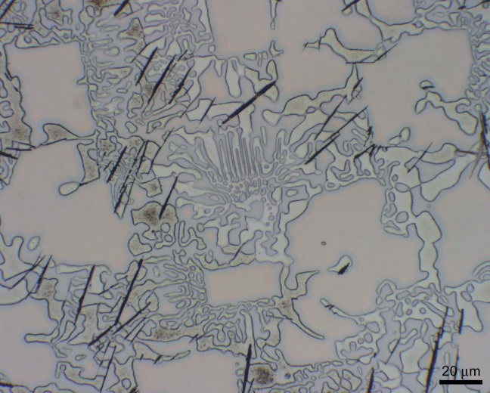
Obr. 1: Struktura 1, zvětšení XXXx Obr. 2: Struktura 2, zvětšení XXXx

LITERATURA
Odkazy na použitou literaturu umístěte bezprostředně za textem vzestupným číslováním do hranaté závorky. [1] Zdroje pište podle aktuální normy bibliografických citací ČSN ISO 690.
[1] NOVÁK, J. Dějiny technického pokroku. 1. vyd. Praha : Akademia, 1998. 330 s.

PODĚKOVÁNÍ
V případě, že práce popsaná v příspěvku byla podpořena z veřejných prostředků apod., uveďte poděkování na závěr. Napište název a číslo projektu vč. názvu poskytovatele.

